中国科学院研究生院 课程编号：
试 题 专 用 纸 课程名称：计算机算法设计与分析
任课教师：陈玉福
———————————————————————————————————————————————
姓名 学号 成绩
- 回答下列问题： (每小题5分)
- 归并排序算法和快速排序算法各自强调了那个方面？各自提高效率的策略是什么？
- 阐述回溯算法与分枝限界算法的区别和联系，各自强调改善那方面以提高效率？
- 在对算法进行复杂性分析时，时间复杂度用什么来度量？其间做了什么假定？渐进复杂性指的是什么？精确到什么程度？
- 什么是并行算法？并行计算有那几种主要模型？衡量并行算法优劣主要用那几个指标？
- 设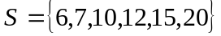和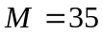，使用求定和子集问题的回溯算法找出的所有和数为的子集，并画出所生成的部分状态空间树。 (12分)
- 对于阶数为2的方幂的矩阵，求解矩阵的乘积。分别设计递归算法和迭代算法（写出伪代码即可），并比较两种算法的时间复杂性。 (14分)
- 用动态规划算法解下面0/1背包问题，写出各集合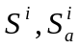以及最优解的产生过程：
(12分)
- 假定已知“无向图的Hamilton圈”问题是NPC问题，证明“旅行商判定问题”也是NPC问题。说明“旅行商最优问题”不是NPC问题。 (10分)
- 设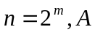是一个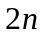维数组，待求最大值的个数开始存放在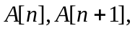 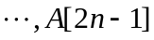，所求得的最大值存于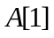。下面是利用平衡树技术设计的求最大值算法，试给出该算法的计算工作量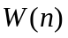、运行时间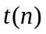、处理器数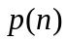、成本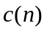、加速比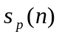、效率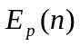：
SIMD-TC模型上求最大值算法 (12分)
输入：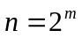个数，存放于数组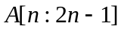中
输出：最大数置于中
begin
for k = m-1 to 0 do
for j = 2^{k} to 2^{k+1} – 1 par-do
A[j] ← max{ A[2j], A[2j+1] }
end for
end for
end
共 1 页 第 1 页

